Самарская область
муниципальный район Кинельский
Администрация
сельского поселения
Кинельский

ПОСТАНОВЛЕНИЕ

от 26.11.2018 г. № 214

«О внесении изменений в постановление
администрации сельского поселения Кинельский
от 30.11.2017 года № 160 «Об утверждении
муниципальной программы «Благоустройство территории
сельского поселения Кинельский на 2018-2020 годы»

В соответствии со статьей 179 Бюджетного кодекса РФ, статьей 7 Устава сельского поселения Кинельский муниципального района Кинельский Самарской области, администрация сельского поселения Кинельский муниципального района Кинельский Самарской области

ПОСТАНОВЛЯЕТ:

- Внести в Постановление администрации сельского поселения Кинельский от 30.11.2017 г. № 160 «Об утверждении муниципальной программы «Благоустройство территории сельского поселения Кинельский на 2018-2020 годы», следующие изменения:
  - В паспорте Программы:
- раздел «ОБЪЕМЫ БЮДЖЕТНЫХ АССИГНОВАНИЙ ПРОГРАММЫ» изложить в следующей редакции:
ОБЪЕМЫ БЮДЖЕТНЫХ АССИГНОВАНИЙ ПРОГРАММЫ | - Реализация Программы осуществляется за счет средств местного бюджета, в том числе формируемых за счет поступающих в местный бюджет в соответствии с бюджетным законодательством средств областного бюджета.  Объем финансирования, необходимый для реализации мероприятий Программы составляет 5 140 040,00 рублей, в том числе:  2018г. – 2 801 800,00 (из них доля областных – 110 000,00 руб.);  2019г. – 1 786 200,00 руб. (из них доля областных – 110 000,00 руб.);  2020г. – 552 040,00 руб.
  - В разделе 6 «Ресурсное обеспечение Программы» второй абзац изложить в новой редакции:
«Объем финансирования, необходимый для реализации мероприятий Программы составляет 5 140 040,00 рублей, в том числе:
2018г. – 2 801 800,00 (из них доля областных – 110 000,00 руб.);
2019г. – 1 786 200,00 руб. (из них доля областных – 110 000,00 руб.);
2020г. – 552 040,00 руб.»
  - Приложение № 1 к Муниципальной программе изложить в новой редакции:

Приложение № 1
к муниципальной программе
«Благоустройство территории
сельского поселения Кинельский
на 2018-2020 годы»

№ п/п | Наименование мероприятия | Ответственные исполнители (соисполнители) | Срок реализации | Объем финансирования по годам, тыс. рублей |  |  |  | Ожидаемый результат
 |  |  |  | 2018 | 2019 | 2020 | Всего | Ожидаемый результат
 | мероприятия по установке детских площадок | Администрация сельского поселения Кинельский | 2018-2020 | 200,0 | 100,0 | - | 300,0 | создание условий для работы и отдыха жителей сельского поселения;
 | мероприятия по установке скамеек и урн | Администрация сельского поселения Кинельский | 2018-2020 | 100,0 | 100,0 | - | 200,0 | создание условий для работы и отдыха жителей сельского поселения;
 | мероприятия по удалению сухостойных, больных и аварийных деревьев | МБУ «Муниципальный комплекс» | 2018-2020 | 300,0 | 200,0 | 100,0 | 600,0 | улучшение состояния территории сельского поселения Кинельский
 | мероприятия уборке и вывозу ТБО с мест общего пользования | МБУ «Муниципальный комплекс» | 2018-2020 | 500,0 | 400,0 | 150,0 | 1050,0 | - улучшение состояния территории сельского поселения Кинельский
 | мероприятия по ликвидации несанкционированных свалок | МБУ «Муниципальный комплекс» | 2018-2020 | 300,0 | 200,0 | 50,0 | 550,0 | - улучшение состояния территории сельского поселения Кинельский
 | мероприятия по содержанию и ремонту памятников | Администрация сельского поселения Кинельский | 2018-2020
 | мероприятия по санитарной очистке территории | МБУ «Муниципальный комплекс» | 2018-2020 | 200,0 | 100,0 | 20,0 | 320,0 | - улучшение состояния территории сельского поселения Кинельский
 | Обкос травы в летний период и сбор мусора по территории поселка | МБУ «Муниципальный комплекс» | 2018-2020 | 300,0 | 100,0 | 20,0 | 420,0 | - улучшение состояния территории сельского поселения Кинельский
 | мероприятия по грейдированию внутрипоселковых дорог | МБУ «Муниципальный комплекс» | 2018-2020 | 500,0 | 300,0 | 100,0 | 900,0 | - улучшение состояния территории сельского поселения Кинельский
 | мероприятия по благоустройству, очистке кладбища | МБУ «Муниципальный комплекс» | 2018-2020 | 100,0 | 50,0 | 10,0 | 160,0 | улучшение состояния сельских кладбищ
 | снос ветхого жилья | МБУ «Муниципальный комплекс» | 2018-2020 | - | - | - | -
 | установка новых информационных щитов- | Администрация сельского поселения Кинельский | 2018-2020 | - | - | - | -
 | озеленение поселений | МБУ «Муниципальный комплекс» | 2018-2020 | 50,0 | 10,0 | 10,0 | 70,0 | - улучшение состояния территории сельского поселения Кинельский
 | проведение субботников | МБУ «Муниципальный комплекс» | 2018-2020 | 10,0 | 10,0 | 10,0 | 30,0 | привитие жителям сельского поселения любви и уважения к своему населенному пункту, к соблюдению чистоты и порядка на территории сельского поселения Кинельский
 | проведение конкурса (лучший дом, усадьба) | Администрация сельского поселения Кинельский | 2018-2020 | - | - | - | - | привитие жителям сельского поселения любви и уважения к своему населенному пункту, к соблюдению чистоты и порядка на территории сельского поселения Кинельский
 | Мероприятия по благоустройству территории с использованием спецтехники (вывоз ЖБИ) | МБУ «Муниципальный комплекс» | 2018-2020 | 231,8 | 206,2 | 92,04 | 530,04 | - улучшение состояния территории сельского поселения Кинельский
 | Проведение акарицидных обработок | МБУ «Муниципальный комплекс» | 2018-2020 | 10,0 | 10,0 | 10,0 | 30,0 | - улучшение состояния территории сельского поселения Кинельский
ИТОГО: |  |  |  | 2 801,8 | 1 786,2 | 552,04 | 5 140, 04

2. Контроль за выполнением настоящего постановления оставляю за собой.
3. Опубликовать настоящее постановление в газете «Вестник» сельского поселения Кинельский муниципального района Кинельский.
4. Настоящее постановление вступает в силу после его официального опубликования.

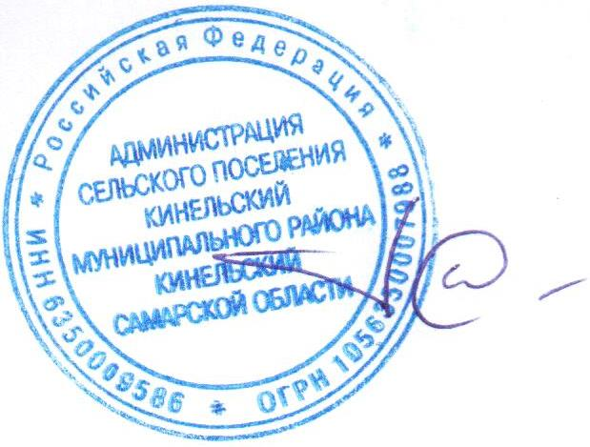

Глава администрации
сельского поселения Кинельский
муниципального района Кинельский
Самарской области И.Р. Галиев

